网络创业培训（直播）师资班

监督与评估工具

网络创业培训（直播）讲师培训班申请表
1、被面试人基本信息
姓 名 |  |  |  |  | 出生年月 |  |  |  | 照片
性 别 |  |  |  |  | 身份证号
工作单位
职称/职务 |  |  |  |  | 手机号码
联系电话 |  |  |  |  |  | 传真电话
电子邮箱 |  |  |  |  |  | QQ号码
已获取的创业培训合格证书以及证书编号: □SYB □网创（电商版）
您的学历情况？  □硕士以上  □大学本科  □大专  □大专以下 |  |  |  |  | 您还取得过何种其他有关专业资格证书？  1、  2、  3、
2、个人分析
简述您作为网络创业培训（直播）讲师的主要优势和不足：

如果您有互联网或直播相关从业经验请简单描述：

3、 培训需求
您希望在网络创业（直播）讲师培训班期间重点学习哪方面内容：（可多选）
□网创培训原理、方法、技巧、工具 □表达与沟通技能 □互联网知识
□直播创业知识与实操技能 □其他需求，请说明:
您对自己掌握的网络创业及直播运营能力水平如何评价？
内 容 |  |  |  | 自我评价 |  |  |  |  | 是否需要提高？
 |  |  |  | 较差 |  | 一般 |  | 较好 | 是 | 否
网络创业的现状与趋势
网店开办的流程及注意事项
网店装修技巧与方法
短视频拍摄、制作与发布
直播运营准备
直播运营推广
直播运营实践
申请人声明：
我保证在本申请书中提供的有关我个人的信息真实而准确。如果我入选了网创培训（直播）讲师培训计划，我声明决心全程参加10天的培训活动。在讲师培训班结束后，我将服从当地创业培训主管部门协调安排，严格按照网络创业培训技术标准，在我服务的培训机构开展相关活动。

学员签名： 日期： / /
所在单位推荐意见：

负责人签名（盖章）： 日期： / /
主管部门审批意见：

负责人签名（盖章）： 日期： / /
面试人填写： | 培训经历  （15%）  得分： |  | 网络创业、电商知识及实操经验、能力  （20%）  得分： |  |  | 直播短视频运营能力  （45%）  得分： |  |  | 时间承诺保障  (20%)  得分：
 | 总分： 面试人签字：

网络创业培训（直播）讲师面试问卷

- 必答题
要求：面试开始前三分钟向面试学员展示以下8个问题，答题时间10分钟。
- 请做简单自我介绍。
- 您是否从事过和创业类或互联网类相关联的工作?
- 您有直播创业的经验吗？
- 您之前有了解过网络创业培训项目吗？
- 您之前有创业培训相关的授课经验吗？授课群体主要是哪些人？
- 您是否能全程参与本次培训班？
- 您有时间参与网创学员班的教学吗？
- 您对本次培训有什么期望或建议？
- 非必答题
要求：以下问题主办单位和培训师可根据当地培训班实际情况选择提问，或酌情增加其他问题。
1、描述一下您对自己最不满意的一次培训经历。
2、描述一下您在培训期间的最好时刻和您的感受。
3、您对直播的创业方向是如何理解的?
4、您对主流直播平台的规则了解吗?
5、您了解直播的运营模式以及变现方式吗?
三、对网络创业培训（直播）讲师工作的承诺
要求：前两项考核合格的学员回答。
- 您是自愿参加网络创业培训（直播）讲师培训班是吗？
- 按照网络创业培训（直播）项目组织实施技术规程要求，网络创业培训（直播）讲师培训班是为期十天的封闭培训，要求不得请假和旷课，你在这十天能协调好参加培训与单位工作、家庭生活之间的关系，保证培训纪律和要求吗？
- 讲师培训班考核合格后，能否服从当地创业培训主管部门的管理和派遣？

网络创业培训（直播）讲师培训班面试评分表

面试学员姓名：
请在对应分值处打“√” | 5分 | 4分 | 3分 | 2分 | 1分 | 备注
面试评分
讲师经验
互联网知识
网络创业经验
电商知识能力
直播短视频运营能力
封闭式讲师培训
时间保障
未来学员培训
授课时间保障
对本次师资班的期望和建议：

备注：有条件的地区可以安排被面试人以互联网或网络创业为主题进行3分钟的自由发言。
总分： 面试人员签字：
年 月 日

网络创业培训（直播）师资班物资清单
分类 | 物资名称 | 数量 | 用途 | 备注
教材 | 《网络创业培训教程（直播版）》 | 35本 | 教学使用
 | 《网络创业培训教程（直播版）讲师手册》 | 35本
文具 | 中性笔 | 30支 | 学员使用 | 按照30人计算
 | 透明文件袋 | 30个
 | 笔记本 | 30本
教具 | 白色A4纸 | 1包 | 打印材料
 | 彩色A4纸 | 8包 | 桌签及其他 | 黄绿蓝粉至少各2包
 | 活页挂纸 | 1卷 | 教学使用 | 不少于50张
 | 白板磁扣 | 若干 |  | 20~40枚
 | 黑色白板笔 | 40支
 | 红色蓝色白板笔 | 各10支
 | 白板附活动架 | 1~2套
 | 直播设备 | 5套 |  | 环形补光灯+支架+声卡+话筒/套
 | 无线话筒电池 | 14个 |  | 2个/天的消耗量
 | 小号燕尾夹 | 1盒 | 整理资料
 | 台签牌 | 6个 | 开结班、小组讨论
 | 档案袋 | 7只 | 整理每天的文件
 | 抽式餐巾纸 | 6包 | 讲台、教务台 | 适当增减
 | 接线板 | 10只 |  | 根据场地情况适当增加
 | 横幅 | 1条 | 开结班仪式
 | 透明胶布（大小） | 各2个 | 教务用
 | 双面胶带 | 2卷
 | 剪刀 | 4把
 | 美工刀 | 4把
 | 便签纸 | 1份 | 记录、传递信息
 | 一次性杯子 | 3包 | 备用 | 适当增减
 | 白板铁夹 | 4~8只 |  | 4只/白板
表单 | 签到汇总表 | 1张
 | 签到表 | 20张 |  | 1张/半天
 | 每日意见反馈表 | 130张 |  | 30人*4天+10=130张
 | 中期评估表 | 30套
 | 试讲评分表 | 200张
 | 结束评估表 | 30张 |  | 按30人计算
 | 报名表 | 30张
 | 课程安排表 | 30张
 | 学员须知 | 30份 |  | 由主办单位拟定
 | 课堂计划空白模板 | 30份
 | 讲师行动计划 | 30份
 | 课堂练习及教务资料 |  |  | 与培训师沟通
网络创业培训（直播）师资培训班课程安排
日 期 | 时 间 | 教 学 内 容
第一天 | 08:30-12:00 | 1.开班式  2.建立互助学习小组  3.项目介绍  第一章 网络创业与直播经济
 | 14:00-17:30 | 第二章 直播创业项目选择与分析
 | 晚上 | 实践任务：  1.以小组为单位策划直播内容（内容直播和电商直播各一个）  2.完成模拟商城注册，并发布5件商品  3.第三方直播平台注册：传统电商直播平台/内容直播平台各一个  4.以小组为单位，确定小组各成员岗位职责（主播、副主播、场控等），并分为两组：内容直播组、电商直播组
第二天 | 08:30-12:00 | - 直播创业筹划（内容、现场）  实操训练：内容定位、平台规则总结、直播间设备筹划
 | 14:00-17:30 | - 直播运营  实操训练：直播脚本撰写（内容直播/电商直播选一个）
 | 晚上 | 实践任务：  1.根据直播内容定位，筹划直播间所需设备、道具及场景效果  2.根据直播间现场筹划，完成小组的启动资金表  3.注册微信视频号，并开通微信小店发布商品或我要带货5件商品  4.完成直播脚本的编写（内容/电商直播各一个）  5.根据内容直播脚本进行模拟直播30分钟，小组成员轮流出场，并录制下来
第三天 | 08:30-12:00 | - 直播实施（上）  实操训练：模拟商城商品上货
 | 14:00-17:30 | - 直播实施（下）  实操训练：10分钟直播训练（内容直播/电商直播选一个）
 | 晚上 | 实践任务：  1.观看前一晚的模拟直播，记录问题复盘并提出优化建议  2.根据电商直播脚本进行模拟/微信直播30分钟，小组成员轮流出场，每人至少5分钟的直播录制视频留档  3.每人制作一个不同形式的15秒以上的短视频，无需上传平台
第四天 | 08:30-12:00 | 第六章 直播推广  实操训练：短视频脚本策划
 | 14:00-17:30 | 第六章 直播推广实践  实操训练：短视频制作并发布
 | 晚上 | 实践任务：  1.以小组为单位完成直播间推广短视频的脚本策划：内容/电商直播各一个，并最终完成拍摄剪辑，为第二天直播发布预告。  2.每人最终完成3个15秒以上的短视频，含直播间推广短视频/网创直播版师资班宣传视频，并上传到真实短视频平台
第五天 | 08:30-12:00 | 第三方直播平台实践  第七章 直播优化
 | 14:00-17:30 | 1. 培训周期与监督评估工具  2. 课程复盘  3. 试讲抽签
第六天 | 08:30-12:00 | 备课
 | 14:00-17:30 | 备课
 | 晚上 | 备课
第七天 | 08:30-12:00 | 学员试讲（5人）
 | 14:00-17:30 | 学员试讲（5人）
第八天 | 08:30-12:00 | 学员试讲（5人）
 | 14:00-17:30 | 学员试讲（5人）
第九天 | 08:30-12:00 | 学员试讲（5人）
 | 14:00-17:30 | 学员试讲（5人）
第十天 | 08:30-12:00 | 1. 实践成果与直播规划书提交  2. 理论考试
 | 14:00-17:30 | 1. 结束评估与行动计划  2. 结班仪式

网络创业培训（直播）师资提升班课程安排
日 期 | 时 间 | 教 学 内 容
第一天 | 08:30-12:00 | 1.开班式  2.建立互助学习小组  3.项目介绍  第一章 网络创业与直播经济  第二章 直播创业项目选择与分析
 | 14:00-17:30 | 第三章 直播创业筹划（内容、现场）  实操训练：内容定位、平台规则总结、直播间设备筹划
 | 晚上 | 实践任务：  1.以小组为单位策划直播内容（内容直播/电商直播）  2.完成直播平台注册（传统电商直播/内容直播平台）  3.完成启动资金表（内容直播/电商直播）  4.完成模拟商城注册以及发布3件商品
第二天 | 08:30-12:00 | 第四章 直播运营  实操训练：直播脚本撰写（内容直播/电商直播选一个）
 | 14:00-17:30 | 第五章 直播实施  实操训练：10分钟直播训练（内容直播/电商直播选一个）
 | 晚上 | 实践任务：  1.完成另一个直播脚本撰写  2.根据直播脚本模拟直播30分钟，小组成员轮流出场录制并记录问题  3.制作一个15秒以上的短视频
第三天 | 08:30-12:00 | 第六章 直播推广  实操训练：短视频脚本策划
 | 14:00-17:30 | 实操训练：短视频制作并发布  第七章 直播优化  直播演练抽签（需提交直播演练策划方案）
 | 晚上 | 实践任务：  1.以小组为单位完成直播推广策划（内容直播/电商直播）  2.每人完成3个15秒以上的短视频，含一个直播间推广短视频，并上传到真实短视频平台  3.成果提交和直播规划书
第四天 | 08:30-12:00 | 直播演练准备
 | 14:00-17:30 | 直播演练（15分/场）10场
 | 晚上 | 理论考试  说课抽签（理论10分钟+实操20分钟）
第五天 | 08:30-12:00 | 说课
 | 14:00-17:30 | 说课  结班仪式

每日意见反馈表

日期: 20 / / 讲师：
我喜欢的:

我不喜欢的:

我不理解的： ？

✎我的建议:

✪今天学到的最重要的课程:

网络创业培训（直播）师资培训班中期评估表

课程名称： |  | 平均得分
评分项  请选择一个打√ |  | 分数
 |  | 5 | 4 | 3 | 2 | 1
1.你对下列课程的了解程度
1.1. | 网络创业培训（直播版）项目介绍
1.2. | 直播版七步介绍
1.3. | 网络创业与直播经济
1.4 | 直播创业项目选择与分析
1.5 | 直播创业筹划
1.6 | 直播运营
1.7 | 直播实施
1.8 | 直播推广
1.9 | 短视频策划与拍摄制作
1.10. | 第三方平台直播设备及使用
1.11. | 第三方平台直播开播流程与操作
1.12. | 第三方平台直播脚本设计
1.13. | 直播运营优化
1.14. | 网络创业培训（直播版）周期
2.请指出你是否对上述问题需要后续培训：
内容：

你需要： 个人辅导 □ 小组辅导 □
3.你对两位老师的评价
3.1. | 培训师1： | 5 | 4 | 3 | 2 | 1
3.1.1 | 授课结构
3.1.2 | 逻辑思路
3.1.3 | 激励学员
3.1.4 | 目光交流
3.1.5 | 运动和形体语言
3.1.6 | 时间管理
3.1.7 | 互联网（直播）知识体系
3.1.8 | 互联网（直播）操作水平
3.1.9 | 其他（请具体指出）
3.2 | 培训师2： | 5 | 4 | 3 | 2 | 1
3.2.1 | 授课结构
3.2.2 | 逻辑思路
3.2.3 | 激励学员
3.2.4 | 目光交流
3.2.5 | 运动与形体语言
3.2.6 | 时间管理
3.2.7 | 互联网（直播）知识体系
3.2.8 | 互联网（直播）操作水平
3.2.9 | 其他（请具体指出）
4.请给培训环境打分 |  | 5 | 4 | 3 | 3 | 1
4.1. | 教室
4.2. | 午餐
4.3. | 茶歇
4.4. | 其他（请具体指出）
5.你对进一步提高培训班质量的建议
5.1. | 后勤服务
5.2. | 课程安排
5.3. | 课程内容
5.4. | 培训师
6.你还有任何其他意见或建议吗？

网络创业培训（直播）师资培训班试讲评分表
试讲序号： 试讲人： 得分：
问题 |  | 分数
请选择一个√ |  | 5 | 4 | 3 | 2 | 1
- 授课结构
1.1. | 是否基础地介绍了本课要讲的内容？
1.2. | 是否清楚地介绍了本课的教学目的？
1.3. | 是否解释了学习本课的重要性？
1.4. | 是否在课程结束时对课程的要点做了总结？
1.5. | 是否达到教学目的？
1.6 | 时间安排是否恰当和准时？
2. 授课内容的逻辑体系
2.1 | 授课内容安排是否正确合理？
2.2 | 课程讲授步骤是否合乎逻辑？
2.3 | 课程重点与难点讲解是否清晰？
3. 激励
3.1 | 试讲过程中是否有效地使用了视觉教具？
3.2 | 试讲过程是否有使用了参与性培训方法？
3.3 | 是否使用了实际的案例来说明学习的重点？
4. 移动、目光交流、形体语言、表达
4.1 | 移动
4.2 | 目光交流
4.3 | 面部表情
4.4 | 表达（如语速、语调控制）
5. 直播内容及操作
5.1 | 直播相关内容表述是否专业？
5.2 | 实操示范演示是否熟练？
6.试讲师资在哪些方面表现出色？

7.试讲师资在哪些方面还需要继续提高？

8.你对试讲师资的总体评价

9.你还有任何其他意见或建议吗？

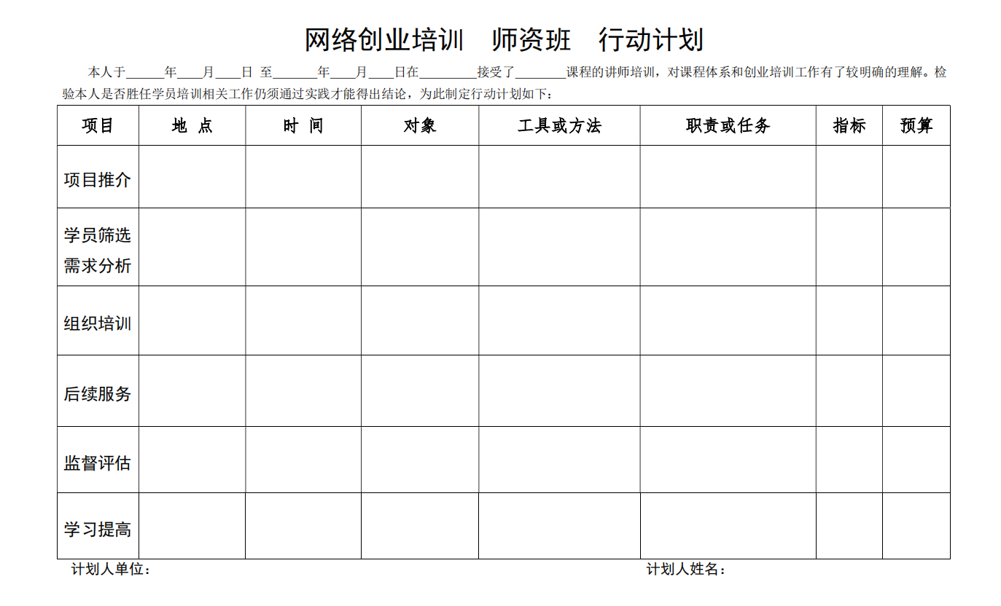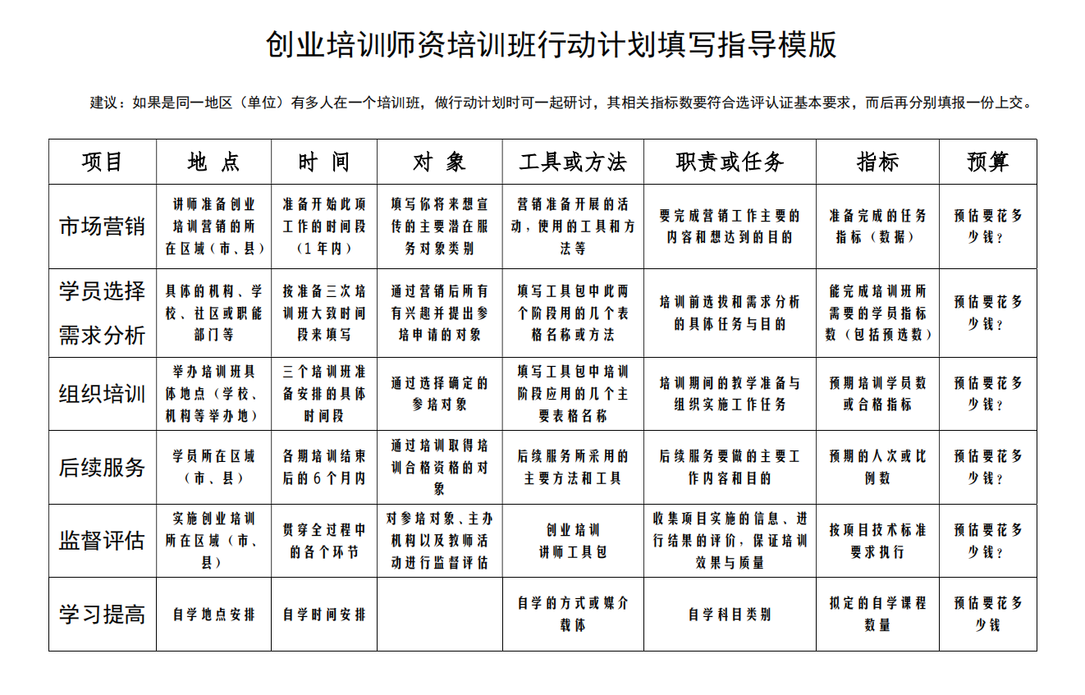
网络创业培训（直播）师资培训班结束评估表
（20 年 月 日）
1、您是否认为本次培训班包括了网络创业（直播）师资培训的重要内容？  - 包括了所有重要内容  - 包括了部分重要内容  - 缺少了一些重要内容，您觉得是：  - 包括了一些不必要的内容，您觉得是： |  | - 您认为本次网络创业（直播）培训班课程内容安排恰当吗？  - 很合理  - 一般  - 不合理，具体需要改进的是：
3、您在培训班期间提出的问题、意见和建议是否都得到了主办方和培训师的答复？  - 所有  - 部分  - 没有，具体问题是： |  | 4、您在培训期间与其他学员交流经验和问题的机会是否充分？  - 充分  - 不充分，您认为可以怎样提高和改进学员学习交流的机会：
5、培训期间所用的培训方法是否恰当地教授了您需要学习的东西？  - 非常恰当  - 比较恰当  - 完全不恰当，您有什么好的建议： |  | 6、培训师和参加培训班的讲师是否对你的试讲授课提出了有用的反馈意见？  - 有  - 一些  - 完全没有
7、您现在有信心推荐网创业培训（直播）并选择学员吗？  - 有  - 不充分  - 完全没有 |  | 8、您现在有信心参与网创业培训（直播）学员培训授课吗？  - 有  - 不充分  - 完全没有
9、您是否已经知道了网络创业培训（直播）的培训技术标准及组织流程，并有信心试用全套讲师监督评估工具表单？  - 有  - 一些  - 完全没有 |  | 10、您认为培训班的学习环境和后勤工作如何？  - 好  - 还可以  - 不行，您觉得哪些方面可以再提高：
您接受这次培训的最大收获是什么？请简要列出。
如果进行网创培训（直播），您希望获得哪些实质性的支持和帮助？请具体列出。
您对培训班还有哪些意见和建议
平均分

网络创业培训（直播）实践成果信息登记表
学员姓名 |  | 身份证号
学员类型 |  | 手机号码
直播类型 | 电商直播 内容直播
模拟商城 |  | 第三方平台
用户名：  店铺名称：  店铺地址：  直播间名称：  直播视频: |  | 直播平台名称：  直播间团队：  短视频链接（非必填）：
 |  | 二维码名片（非必填）
店铺商品（电商直播）/直播封面图（内容直播） |  | 店铺商品（电商直播）/直播封面图（内容直播）
直播推广 |  | 直播推广
直播界面 |  | 直播界面
直播成果 |  | 直播成果
网络创业培训《直播规划书》

直播类型 |  | 电商直播 内容直播
直播平台简介 | 直播项目简介
 | 直播平台名称
 | 客户群体定位
直播产品（电商直播）/直播内容描述
（内容直播）
 | 直播物料
 | 直播推广手段
直播流程设计 | 直播目标
 | 直播主题
 | 直播时间
 | 开场设计
 | 开场/过程/结尾时间分配
 | 开场/过程/结尾主要事项及话术
 | 开场/过程/结尾人员分工
 | 开场/过程/结尾互动方式
直播预算 | 投资资金
 | 流动资金
启动资金总额
（包含投资资金和流动资金）
 | 收入（电商直播）
 | 成本（电商直播）
 | 利润（电商直播）
网络创业培训（直播）成果考核评分表

学员姓名： 得分：
考核项  （分值） |  | 评分标准 | 评分等级
 |  |  | 优秀 | 合格 | 不合格
理论考试 | 线上考试（笔试）100分 | 60分及以上合格 | / | 60-100 | 60分  以下
实  践  成  果 | 直播平台注册（20分） | 1.完成模拟商城的注册  2.各选择内容直播平台和电商直播平台的注册 | 18-20 | 12-17 | 12分  以下
 | 直播实践  （60分） | 1.完成直播创建，主播需真人出镜完成直播实操。要求直播过程完整，主播表达得体，准备充分，直播间氛围良好有互动性（20分）  2.【二选一】  ①内容直播：内容定位清晰，有引导关注  ②电商直播：商品展示清晰，直播商品不少于5件，电商直播成交单数≥1（20分）  3.直播流程完整，个人直播在线时长达5分钟以上，包含直播开场语、互动手段、结尾语。（20分） | 46-60 | 36-45 | 36分  以下
 | 营销推广  （20分） | 1.至少完成1件商品或1次直播间营销推广 | 18-20 | 12-17 | 12分  以下
直  播  规  划  书 | 态度  （20分） | 主要评价学员完成规划书态度是否端正，规划书填写是否认真，内容完整。
 | 直播设计  （40分） | 1.主要评价学员直播规划是否目标明确，选取适合的形式及直播平台。2.主要评价学员直播流程设计是否合理，内容定位清晰，直播过程具有可执行的脚本设计。
 | 营销成果  （20分） | 主要评价客户及竞争对手是否精准定位，制定合适的营销推广计划并产生良好效果。
 | 团队财务（20分） | 主要评价学员团队规划是否符合实际需求，分工及招聘计划是否合理，利润预测是否合理。
综合评估 |  | 整体评估下，两项都为85分（含）以上为优秀；两项都为60分（含）--85分（不含）为合格；任意一项60分以下为不合格。

网络创业培训（直播）讲师培训班成绩单
《派遣培训师执行课程任务通知书》派遣编号：
培训时间： 年 月 日—— 年 月 日；
培训地点： 省 市；
培训人数： 人；
培训课程：□ GYB、□ SYB、□ IYB、□ 网络创业（电商版）、□ 网络创业（直播版）：□师资培训班、□师资提高班
培训师： （派遣任务书编号 ）和 （派遣任务书编号 ）
（请务必认真填写上述所有内容，以免影响证书制作流程）
序号 | 姓名 | 性别 | 身份证号码 | SYB证书编号 | 单 位 | 联系电话 | 电子邮箱 | 成 绩 |  |  |  | 网创（直播）证书编号 | 网创（直播）证书序列号
 |  |  |  |  |  |  |  | 理论 | 试讲 | 实践 | 规划书
1
2
3
4
5
6
7
8
9
10
11
12
13
14
15
16
17
18
19
20
21
22
23
24
25
26
27
28
29
30

培训师（两人签字）： 填表日期：
注：1.此表仅由培训师填写及上交；
2.填写完成后，由两位培训师共同签名，并将签字版及电子版成绩单发至湖南省就业服务中心创业服务部；
3.师资培训班笔试成绩60分及格，试讲成绩4分及格。

网络创业培训（直播）讲师班活动报告
（由培训师填写）
- 培训师是否在讲师班开班前对拟参训的讲师进行筛选面试?  是，并使用了面试问卷和筛选评分表  是，未使用面试问卷和筛选评分表  否，请说明原因： | - 培训师是否在开班前向主办单位整体讲解开班注意事项及技术要求?  是 否
- 培训师是否指导主办单位按清单购买或准备培训材料?  是 否 | - 培训师是否按课程安排及技术规程执行培训班任务?  是 否
- 培训师是否按要求如实填写《网络创业培训（直播）讲师培训班成绩单》?  是 否 | - 主办单位是否在开班前主动与培训师进行沟通？  是 否
- 主办单位是否在开班前准备好所有培训材料？  是 否 | - 主办单位在培训班过程中是否派管理人员全程跟班?  是 否
- 主办单位是否举办开班式?  是 否 | - 主办单位是否举办结业式?  是 否
- 主办单位是否干预培训师对考勤、成绩的评估？  是 否 | - 主办单位是否了解我中心创业工作，是否熟悉创业管理工作流程?  是 否
- 培训师怎样评定主办单位对本次培训全过程所提供的工作支持和后勤保障?
5 4 3 2 1
- 培训师在授课过程中遇到哪些困难：

- 搭档培训师是否在开班前电话等形式交流课程安排及授课细节？  是 否 | - 您对搭档培训师合作是否满意?  5 4 3 2 1
- 您对搭档培训师授课水平是否满意?  5 4 3 2 1 | - 搭档培训师是否按照项目技术规程执行培训任务?  5 4 3 2 1
- 搭档培训师是否按课程安排及技术标准执行授课任务?  是 否 | - 合作培训师是否积极沟通，互相补台，共同维护项目品牌和技术标准？  是 否
- 您对搭档培训师的教学建议：

- 请写下对本次培训的感受、评论和建议：

- 请写下对我中心创业管理工作应在哪些地方加强或完善?

网络创业培训（直播）讲师培训班培训师

授课意见反馈表
（由主办单位填写）
- 培训师是否在讲师班开班前对拟参训的讲师进行筛选面试?  是 否 | - 培训师是否在开班前向主办单位整体讲解开班注意事项及技术要求?  是 否
- 培训师是否指导主办单位按清单购买或准备培训材料?  是 否 | - 培训师是否按课程安排及技术规程执行培训班任务?  是 否
- 培训师对培训内容讲解清楚准确?  是 否 | - 培训师能有效组织和调动参训讲师?  是 否
- 主办单位对课程内容是否满意?
是 否，请说明：

- 主办单位在培训班过程中是否派管理人员全程跟班?  是 否 | - 主办单位怎样评定培训师对本次培训前和培训期间所提供的技术支持满意度?  5 4 3 2 1
- 主办单位是否举办开班式?  是 否 | - 主办单位是否举办结业式?  是 否
- 请写下对本次培训的感受、评论和建议：

- 主办单位是否了解我中心创业工作，是否熟悉创业管理工作流程?
是 否
- 请写下对我中心创业管理工作应在哪些地方加强或完善?

